**教学计划导出流程说明**

**1.路径：教学计划管理--报表打印--教学任务通知书**

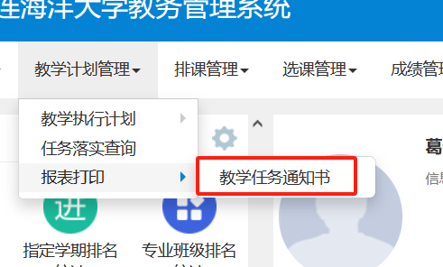

**2.点击右上角报表导出按钮**

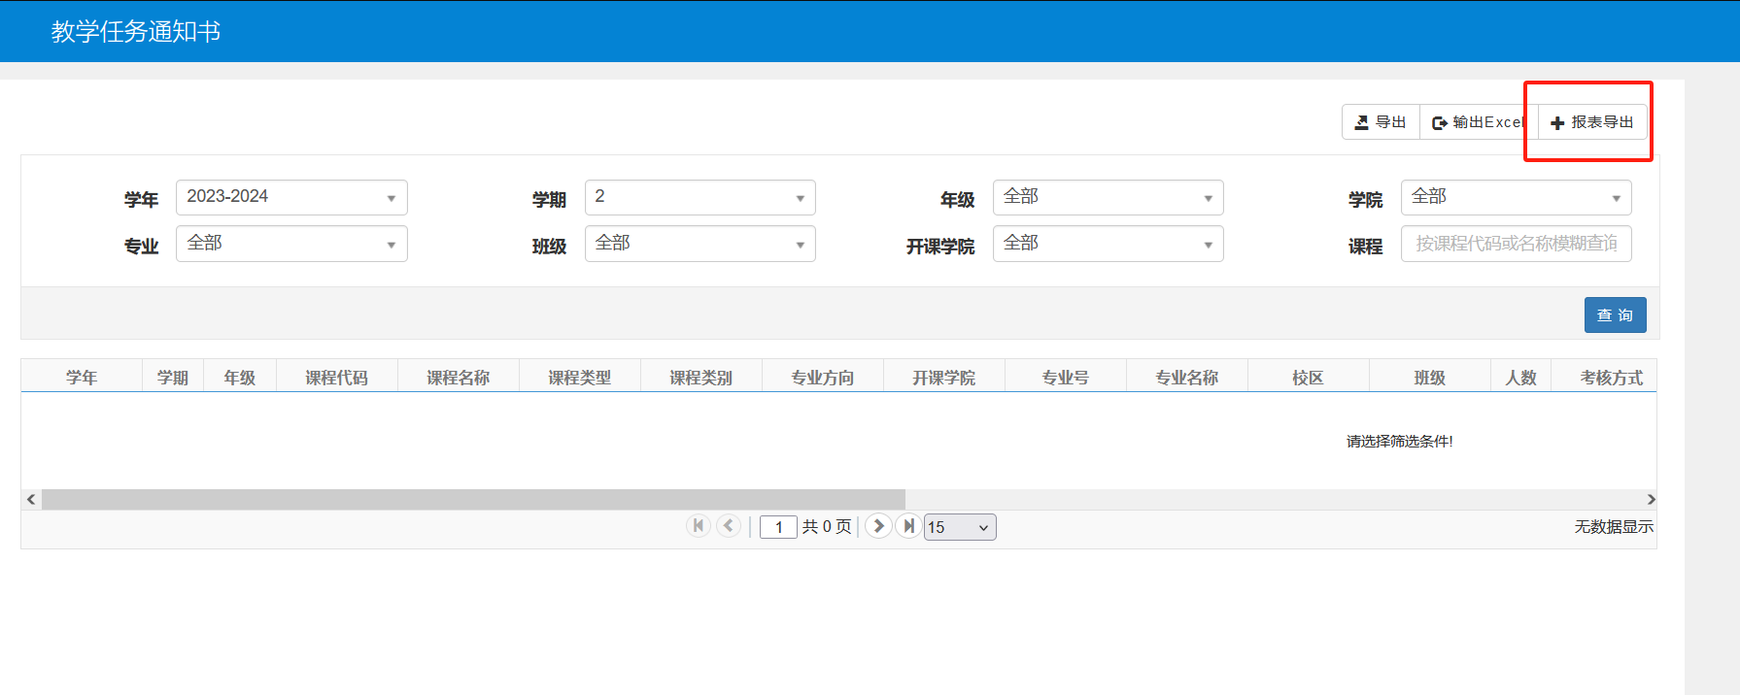

**3.选择需要打印的学年学期等信息，勾选需要打印的专业年级，点击导出即可。**

